МИНИСТЕРСТВО ОБРАЗОВАНИЯ И НАУКИ РФ
Федеральное государственное бюджетное образовательное
учреждение высшего образования
«Пензенский государственный университет»
(ФГБОУ ВО «Пензенский государственный университет») ______________________________________________________________________

Кафедра «Математическое обеспечение и применение ЭВМ»

ОТЧЕТ
по дисциплине «Операционные ситемы»
Лабораторная работа №6 «Файловые API»

Выполнили: | Угроватов Д.  Лялин Н.
Группа | 16ВП1
Специальность: | 09.03.04
Принял: | Шашков Б.Д.  Дзюба Е.А.
Пенза 2019 г.

Файловые API
Цель работы: изучить использование вызовов системных функций для работы с файлами.
Ход работы
Вариант 5
Задание 1.
В тексте удалить лишние пробелы.
Рисунок 1: Результат работы программы в терминале
Рисунок 2: Исходный текст

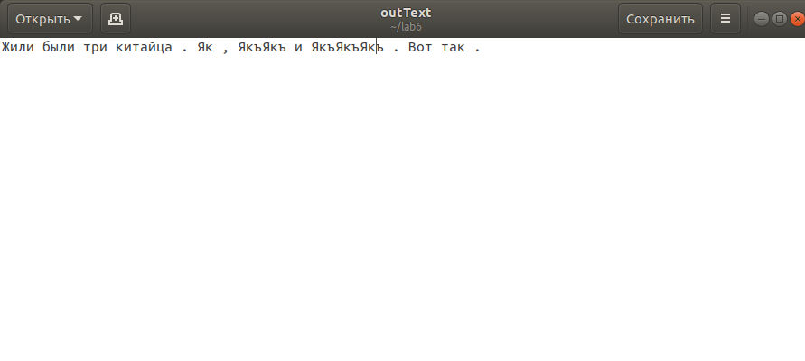Рисунок 3: текст после работы программы

Задание 2
Проверить является ли указанный в параметре файл каталогом. Вывести соответствующую информацию на экран. Если это каталог, то установить разрешение записи в этот каталог.
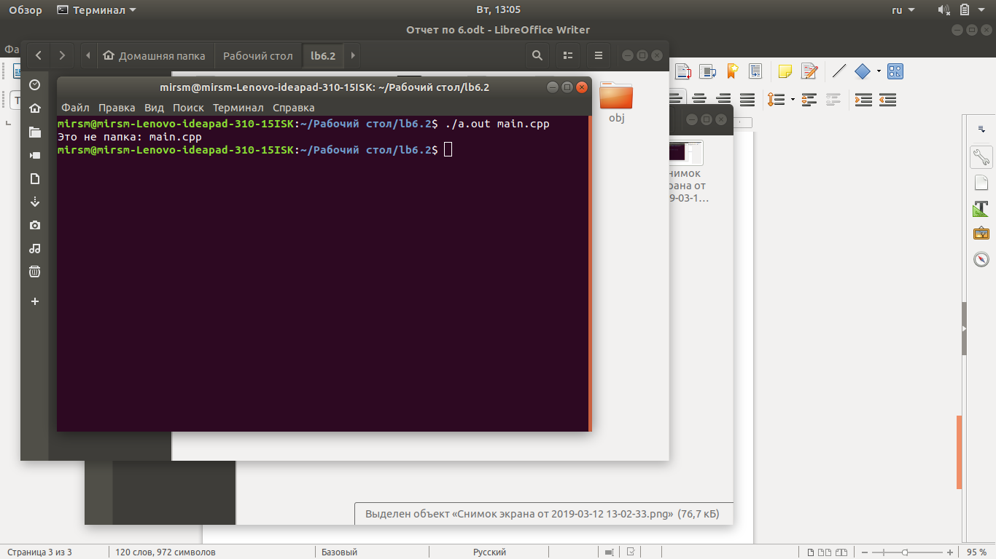Рисунок 4: Результат работы программы с файлом

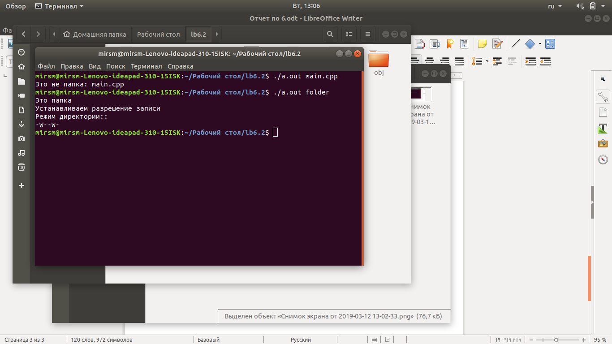Рисунок 5: Результат работы программы с каталогом
Исходный код программы для задания 1:
#include <fcntl.h>
#include <sys/types.h>
#include <sys/stat.h>
#include <stdio.h>
#include <stdlib.h>
#include <unistd.h>
#include <fstream>
#include <string>
#include <cstring>
#include <iostream>

using namespace std;

#define READ_FILE_PATH "/home/mirsm/lab6/text"
#define WRITE_FILE_PATH "/home/mirsm/lab6/outText"

void mode_to_letters( int mode, char str[] )
{
strcpy( str, "------" ); /* default=no perms */
if ( mode & S_IRGRP ) str[0] = 'r'; /* 3 bits for group */
if ( mode & S_IWGRP ) str[1] = 'w';
if ( mode & S_IXGRP ) str[2] = 'x';

if ( mode & S_IROTH ) str[3] = 'r'; /* 3 bits for other */
if ( mode & S_IWOTH ) str[4] = 'w';
if ( mode & S_IXOTH ) str[5] = 'x';
}

int main()
{
char text[256];
cout<<"Введите текст:"<<endl;
cin.getline(text,256);
char *pText=text;
int iText=0;
while(*pText!='\0')
{
iText++;
*pText++;
}
int fHandle;
char modestr[7];
struct stat statReadFile;
if((fHandle=open(READ_FILE_PATH ,O_RDWR | O_TRUNC))==-1)
{
perror("Не удалось открыть первый файл\n");
exit(1);
}
stat(READ_FILE_PATH,&statReadFile);

mode_to_letters(statReadFile.st_mode, modestr);
cout<<"Разрешения первого файла:"<<endl;
cout<< modestr<<endl;
//cout<<text<<endl;
write(fHandle,text,iText);

int fOutHandle;
struct stat statWriteFile;
if((fOutHandle=open(WRITE_FILE_PATH ,O_WRONLY | O_TRUNC))==-1)
{
perror("Не удалось открыть второй файл\n");
exit(1);
}
stat(WRITE_FILE_PATH,&statWriteFile);
mode_to_letters(statReadFile.st_mode, modestr);
cout<<"Разрешения второго файла:"<<endl;
cout<< modestr<<endl;
//printf("%d, %d",fHandle, fOutHandle);

char buf[256];
//size_t bufSize=sizeof(buf);
//ssize_t readedSize;
//while((readedSize=read(fHandle,buf,bufSize))>0)
{
char *p=text;
char *q=buf;
int i=0;
bool checked=false;
while(*p)
{
if(*p!=' ')
{
*q++=*p;
i++;
checked=false;
}
else if(*p==' ' && !checked)
{
*q++=*p;
i++;
checked=true;
}
++p;
}
*q='\0';
//printf(buf);
write(fOutHandle,buf,i);
}
/*if(readedSize==-1)
{
perror("Не считать информацию из первого файла\n");
close(fHandle);
close(fOutHandle);
exit(1);
}*/
close(fHandle);
close(fOutHandle);
stat(WRITE_FILE_PATH,&statWriteFile);
printf("Размер второго файла: %ld\n",statWriteFile.st_size);

return 0;
}

Исходный код программы для задания 2:
#include <iostream>
#include <sys/types.h>
#include <sys/stat.h>
#include <fcntl.h>
#include <string>
#include <cstring>
#include <dirent.h>
#include <ctime>

using namespace std;

void mode_to_letters( int mode, char str[] )
{
strcpy( str, "------" ); /* default=no perms */
if ( mode & S_IRGRP ) str[0] = 'r'; /* 3 bits for group */
if ( mode & S_IWGRP ) str[1] = 'w';
if ( mode & S_IXGRP ) str[2] = 'x';

if ( mode & S_IROTH ) str[3] = 'r'; /* 3 bits for other */
if ( mode & S_IWOTH ) str[4] = 'w';
if ( mode & S_IXOTH ) str[5] = 'x';
}

int main(int argc,char **argv)
{
if(argc<=1)
cout<<"Введите имя!"<<endl;
else
{
string path=(string)argv[1];
struct stat statst;
DIR *dir;
dir=opendir(path.c_str());
stat(path.c_str(), &statst);
//if(dir!=NULL)
if(S_ISDIR(statst.st_mode))
{
cout<<"Это папка\nУстанавливаем разрешение записи"<<endl;
chmod(path.c_str(),S_IWUSR | S_IWGRP| S_IWOTH);
stat(path.c_str(), &statst);
char modestr[7];
mode_to_letters(statst.st_mode, modestr);
cout<<"Режим директории::"<<endl;
cout<< modestr<<endl;
closedir(dir);
}
else
{
cout<<"Это не папка: "<<path.c_str()<<endl;
}
}
//cout<< (string)argv[1]<<endl;
return 0;
}

